31/01/2020

**Modelos de ocupación de mamíferos medianos y grandes basados en detecciones con cámaras trampa.**

**Introducción -** Los modelos de ocupación son una herramienta de análisis muy poderosa que permite usar los datos de muestreos de fauna para mucho más que sacar el inventario de especies de una localidad. A continuación se muestra el ejemplo de la aplicación de este análisis para una especie común en la zona de estudio, con el ánimo de mostrar el potencial para continuar analizando los datos recolectados en este estudio a través de los sensores pasivos de biodiversidad (cámaras trampa y grabadoras).

**Métodos -** Para este ejemplo se tomaron los datos de detección de Venado (*Mazama sp.*) en las dos sesiones de fototrampeo llevada a cabo en los cuatro bloques con 43 cámaras. Para ejecutar los modelos de ocupación fue necesario agrupar los resultados cada 10 días, para un total de 11 ocasiones de muestreo. Después de construirse la matriz de presencia/ausencia para los 43 sitios en 11 ocasiones, se realizó el análisis de los datos a través de la construcción de seis hipótesis alternativas para la ocupación de Venado en la zona de estudio:

***m0***: la probabilidad de detección y la probabilidad de ocupación son *constantes*.

***m1***: la probabilidad de detección es constante y la probabilidad de ocupación depende de la *cobertura de bosque* en 1 km2 alrededor de la cámara.

***m2***: la probabilidad de detección es constante y la probabilidad de ocupación depende del *nivel de huella humana* en 1 km2 alrededor de la cámara.

***m3***: la probabilidad de detección es constante y la probabilidad de ocupación depende de la *elevación* a la cual se puso la cámara.

***m4***: la probabilidad de detección es constante y la probabilidad de ocupación depende de la *cobertura de bosque* y la *elevación*.

***m5***: la probabilidad de detección es constante y la probabilidad de ocupación depende de la *huella humana* y la *elevación*.

Nunca se mezclaron cobertura de bosque y huella humana en el mismo modelo debido a que la correlación entre ambas variables para los puntos de muestreo fue de -0.71 (entre bosque y elevación fue 0.25 y entre huella y elevación fue 0.05). El rango de variación de los puntos en cuanto a cobertura de bosque fue de 10% a 79%, de huella humana de 5 a 42, y de elevación de 171 a 920 msnm; rangos que abarcan las condiciones generales observadas para la zona de estudio.

Tras correr los seis modelos, se realizó un procedimiento de selección de modelos basados en el Criterio de Información de Akaike (AIC) para determinar qué hipótesis era más informativa para explicar la presencia de Venado en la zona de estudio.

**Resultados**

nPars AIC delta AICwt cumltvWt

psi(H)p(.) 3 298.90 0.00 0.5183 0.52

psi(H+E)p(.) 4 299.93 1.03 0.3094 0.83

psi(B+E)p(.) 4 302.26 3.37 0.0963 0.92

psi(B)p(.) 3 303.26 4.37 0.0584 0.98

psi(.)p(.) 2 306.57 7.68 0.0112 0.99

psi(E)p(.) 3 307.68 8.78 0.0064 1.00

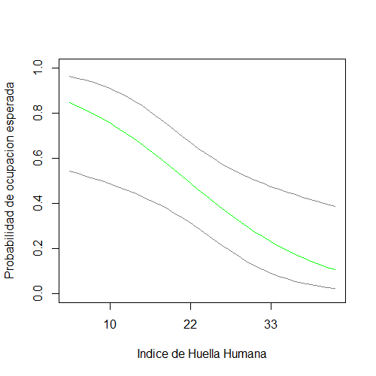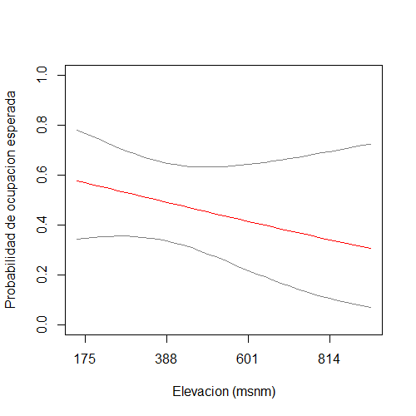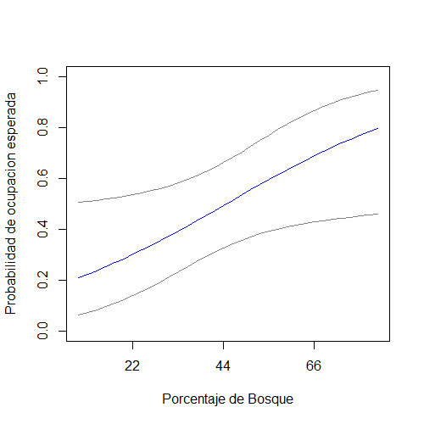

Efectos del índice de huella humana (verde), la elevación (rojo) y el porcentaje de bosque (azul) sobre la probabilidad de ocupación de Venado (*Mazama* sp.) en el área de estudio.

El modelo más informativo es aquel donde se tiene en cuenta el efecto de la huella humana sobre la ocupación.

